**12 Haziran öncesinde 3 kere toplantı yapıldı, uygulama fikri ve uygulamanın içermesi planlanan özellikler hakkında fikir birliğine varıldı.**

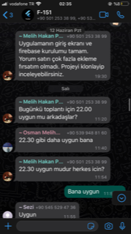

**13 Haziran Salı:**

**Discord üzerinden toplantı yapıldı, uygulamanın kapsamı konusunda fikirler ortaya atıldı. Uygulamanın grup ders seçeneği sunabileceği fikri ortaya atıldı. Uygulamanın yüz yüze ders seçeneği sunup sunmaması ve uygulamada ders ücretlerinin ödenme şekli konusunda karar alınamadı. Projenin takibi için Miro üzerinden tablolar oluşturuldu.**

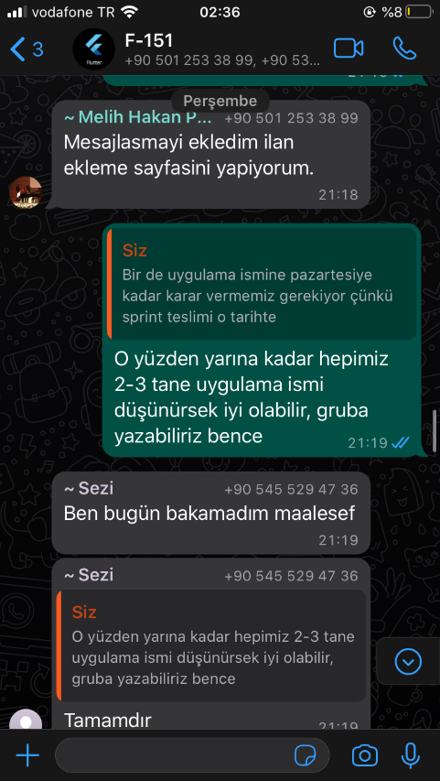

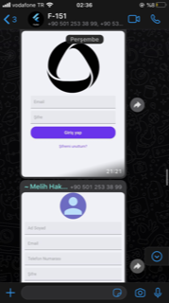

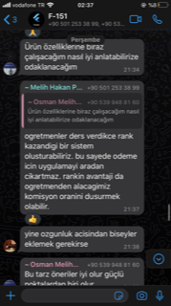

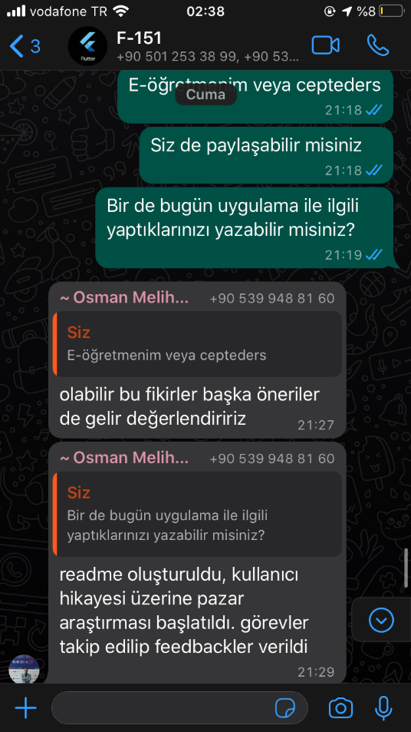

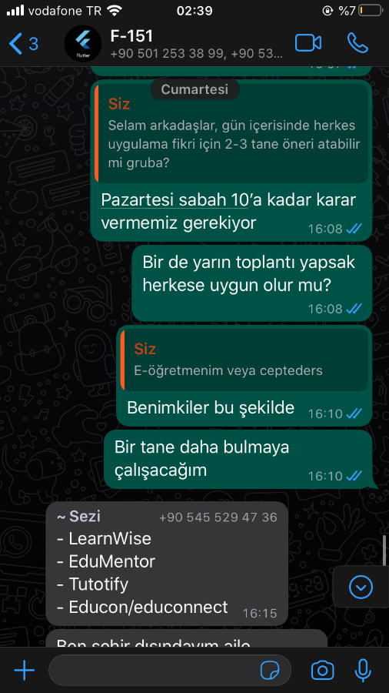

**18 Haziran Pazar Toplantı Notları:**

